**CZWARTEK**

08.04.2021

1.Połącz śmieci z odpowiednimi workami na odpady. Rysuj linie łączące w kolorach worków.

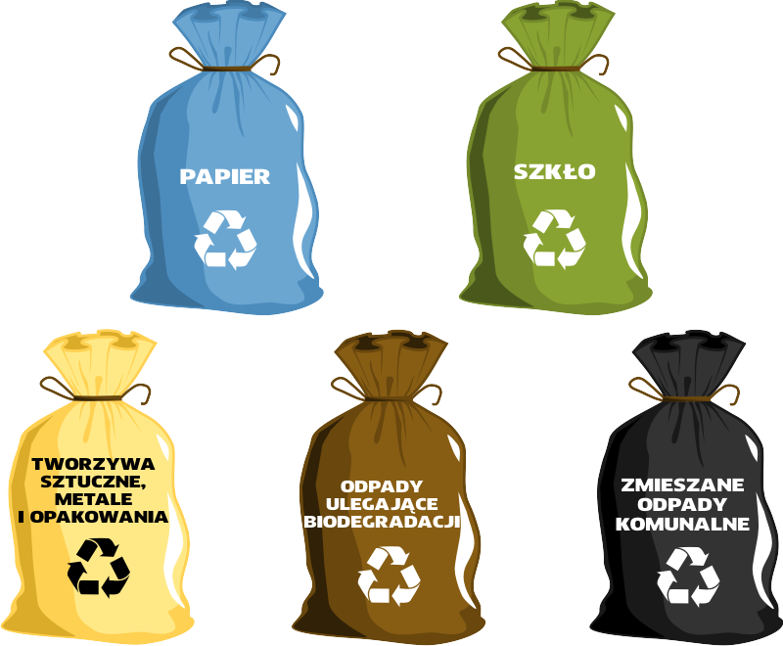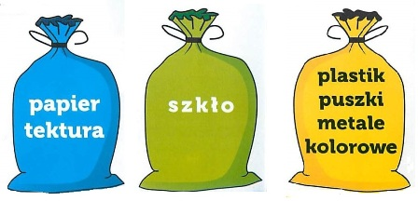



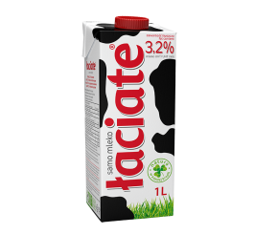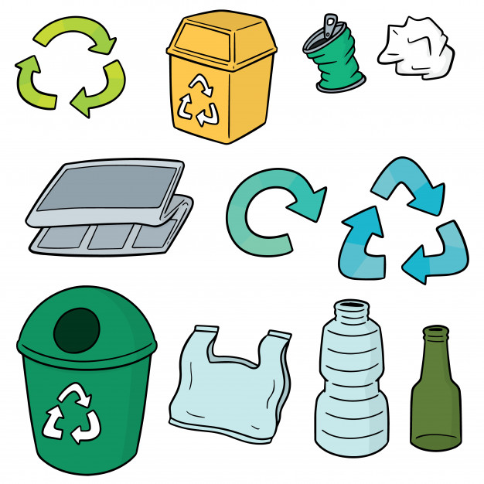

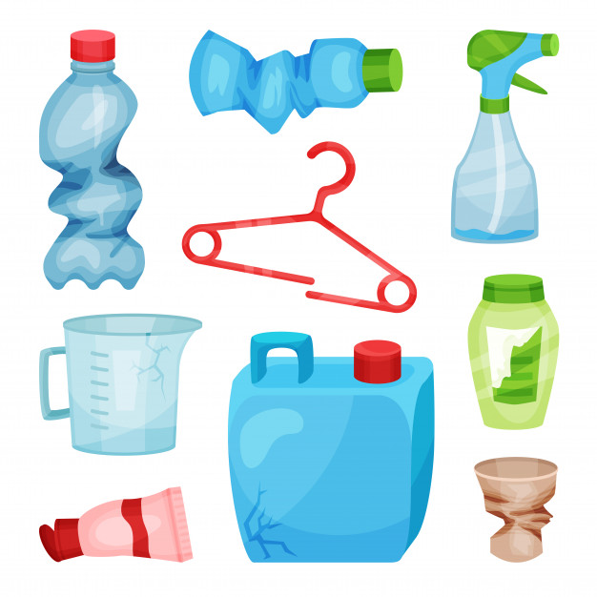

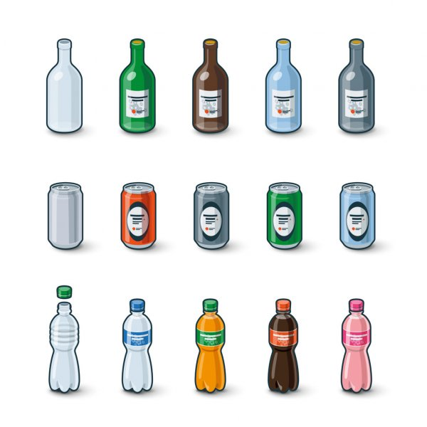





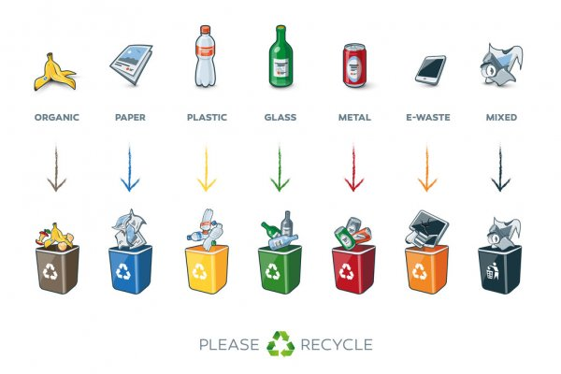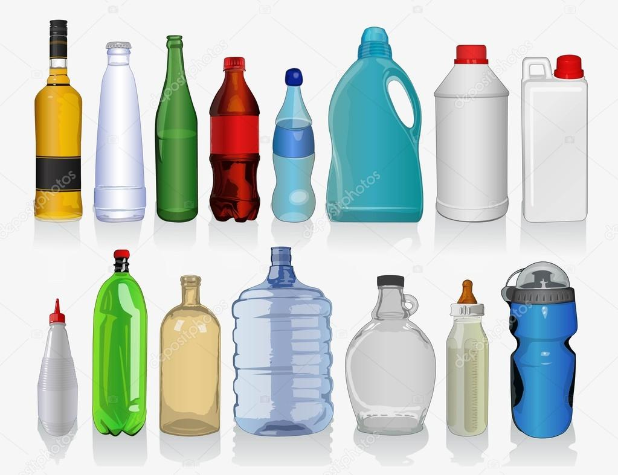



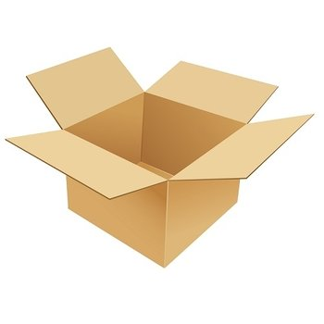

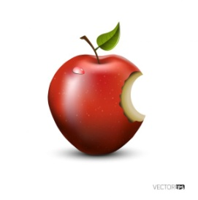

**2. ,,Zbieramy odpady’’ – kodowanie.** Zaprowadź dzieci do pojemników, tak, aby zebrały wszystkie śmieci. Narysuj dzieciom drogę, kolorując całe okienka, według kodu poniżej.

|  |  |  |  |  |  |  |  |  |  |
| --- | --- | --- | --- | --- | --- | --- | --- | --- | --- |
|  |  |  |  |  |  | Karton klapowy, brązowy, 50x40x40 cm - | Sklep EMPIK.COM |  |  | Jak segregować odpady? - KZN Zarządzanie NieruchomościamiJak segregować odpady? - KZN Zarządzanie Nieruchomościami |
|  |  |  |  |  |  |  |  |  |  |
|  |  |  |  |  |  |  |  |  |  |
|  | Butelka wody Grafika - butelka na wode, butelka do wody stockowe wektory i  ilustracje | Depositphotos |  |  |  |  |  | Wektory stockowe: gazeta, dodatki do gazet - rysunki, obrazy, ilustracje |  Depositphotos |  |  |
|  |  |  |  |  |  |  |  |  |  |
|  |  |  |  |  |  | Coca-Cola - PowerBank 2600 mAh w kształcie puszki Coca-coli Czerwony |  Licencje \ Coca-Cola |  |  |  |
|  |  |  |  |  |  |  |  |  |  |
|  |  |  | Zestaw Recyklingu śmieci | Premium Wektor |  |  |  |  |  |  |
|  |  |  |  |  |  |  |  |  |  |
| Premium Vector | Boy and girl picking up trash |  |  |  |  |  |  |  |  |  |

|  |  |  |  |  |  |  |  |
| --- | --- | --- | --- | --- | --- | --- | --- |
| 3 | 2 | 3 | 2 | 5 | 2 | 6 | 3 |
| 1 | 3 |  |  |  |  |  |  |

**3. Narysuj po sladzie śmieciarkę i pojemniki. Strzałki wskazują kierunek rysowania.**

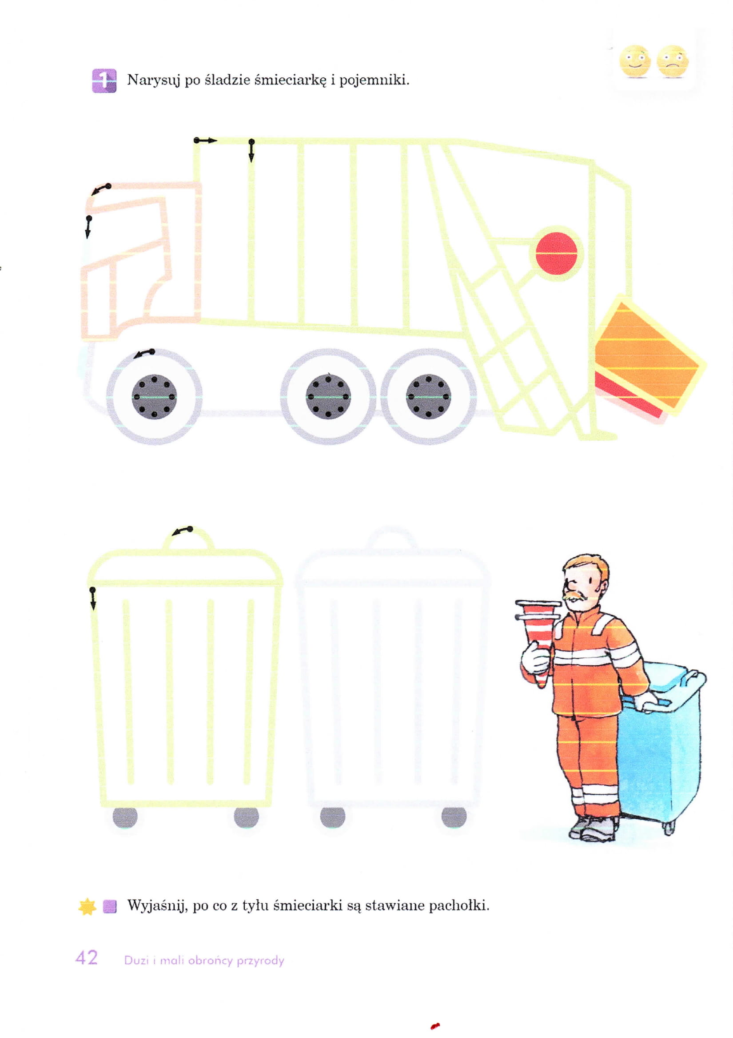

**4. Segregowanie śmieci on Line.**

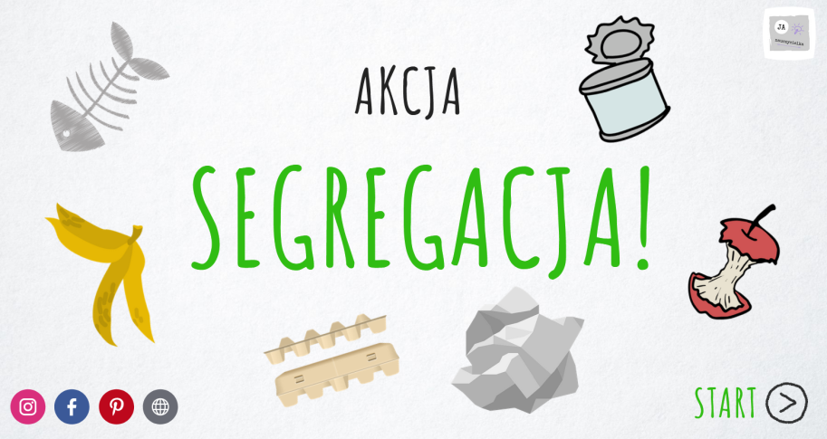

https://view.genial.ly/5e971e3a043e350e09005ddb

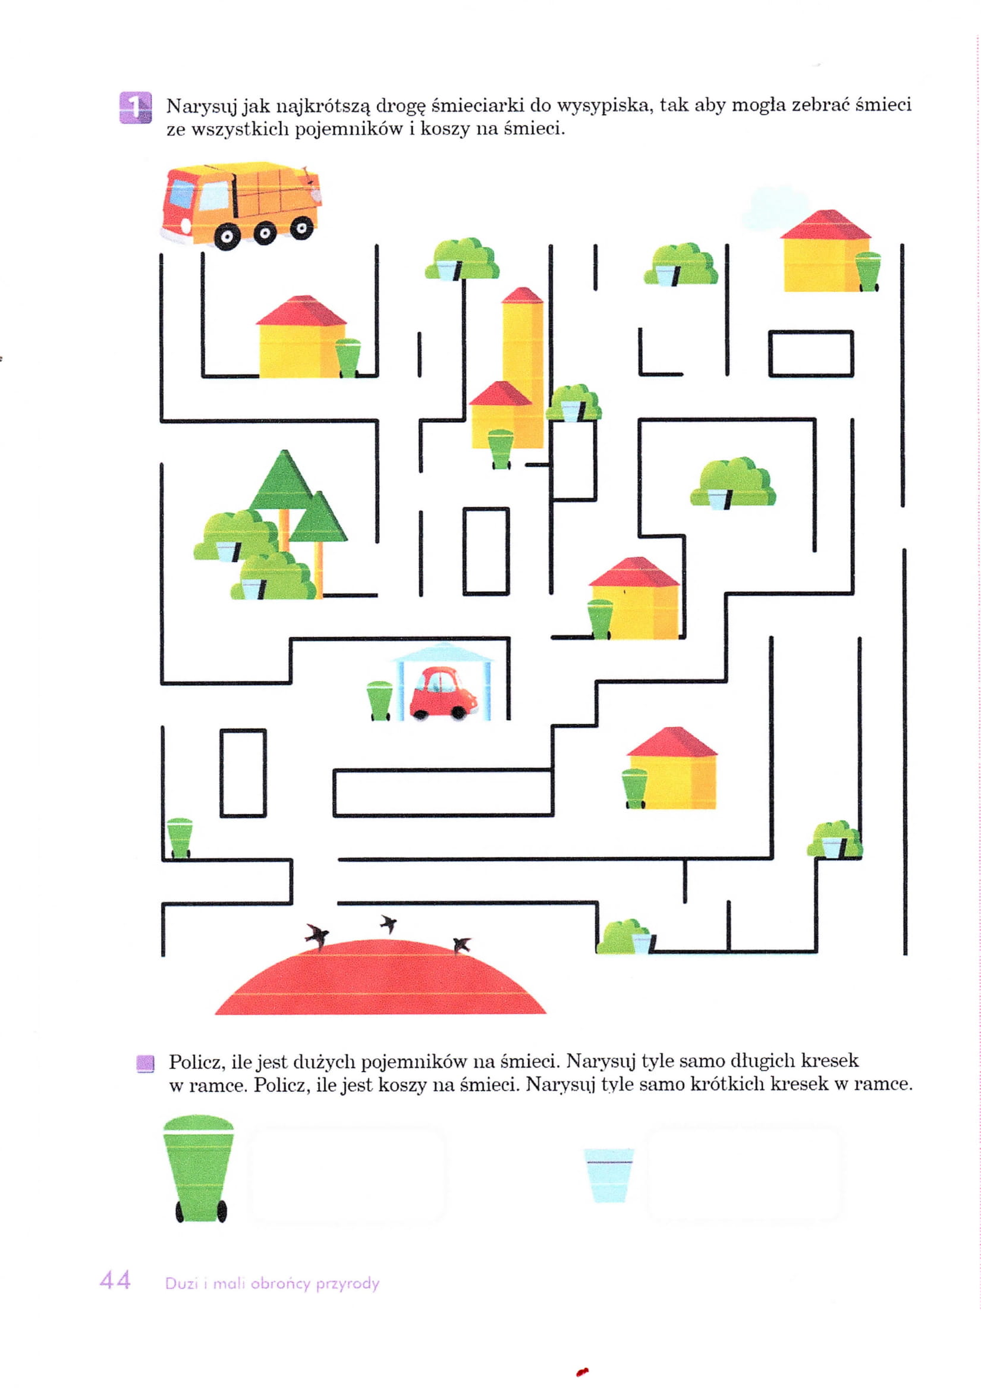

Jeśli nie widać ramek obok pojemników, to narysuj kredki obok nich.

**KARTA PRACY DLA 4-LATKA**

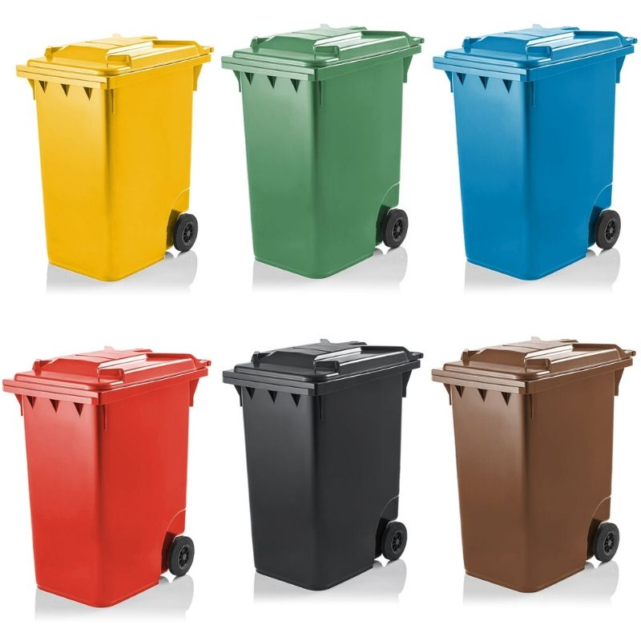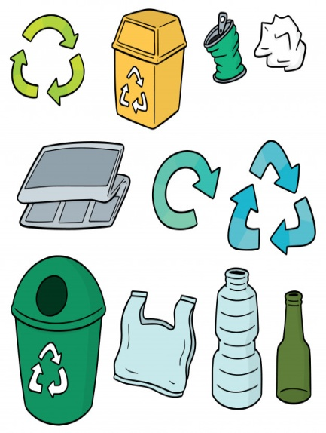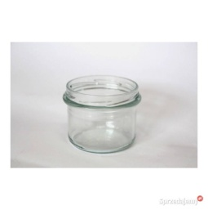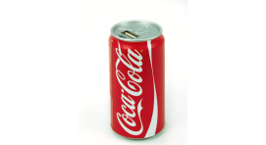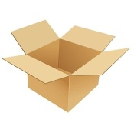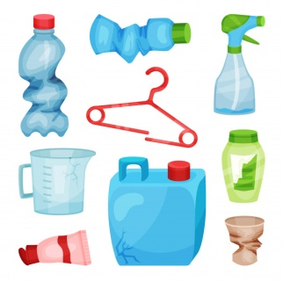1. Przekreśl śmieci, które zostały wrzucone do niewłaściwego kosza. Policz, ile śmieci zostało wrzuconych prawidłowo do kosza. Pokoloruj tyle kółek, ile znajduje się właściwych śmieci.